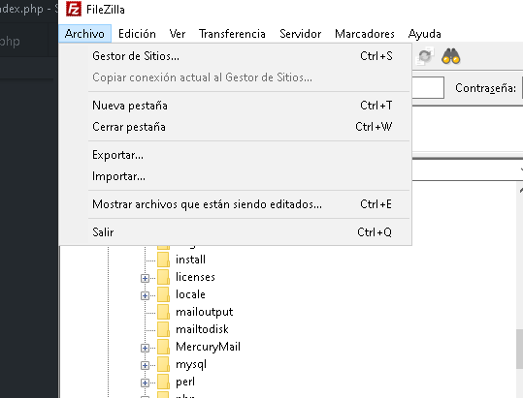

Abrimos Filezilla y buscamos la opcion Gestor de sitios

Luego creamos un sitio con el nombre que deseemos y en el apartado derecho ingresamos los datos de nuestro hosting para poder conectarnos a él y poder subir nuestro sitio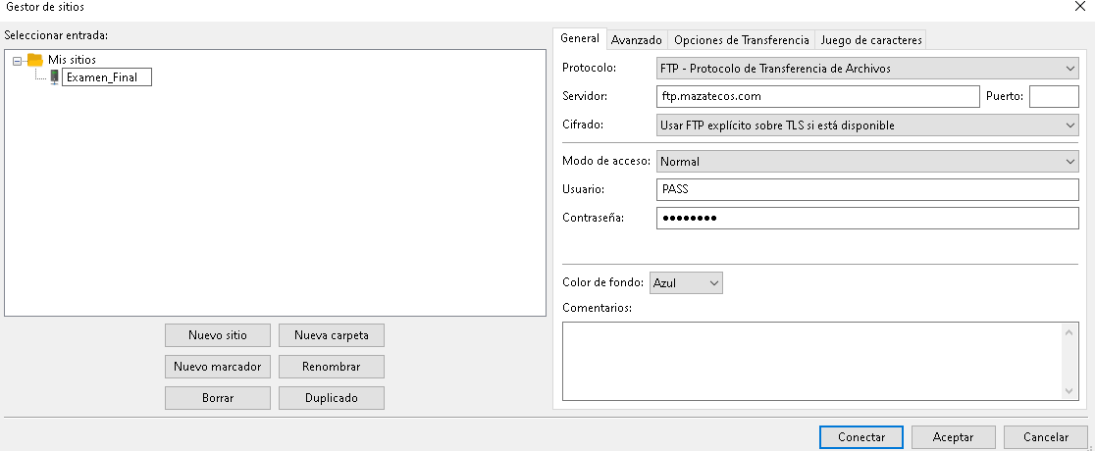

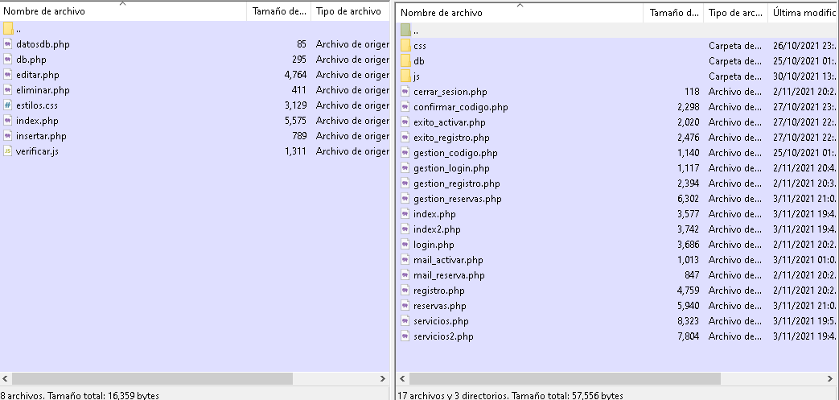

al momento de conectarnos del lado izquierdo tendremos el directorio local de nuestro pc y del lado derecho tendremos el directorio de nuestro host y para subir los archivos es tan simple como arrastrarlos con el cursor